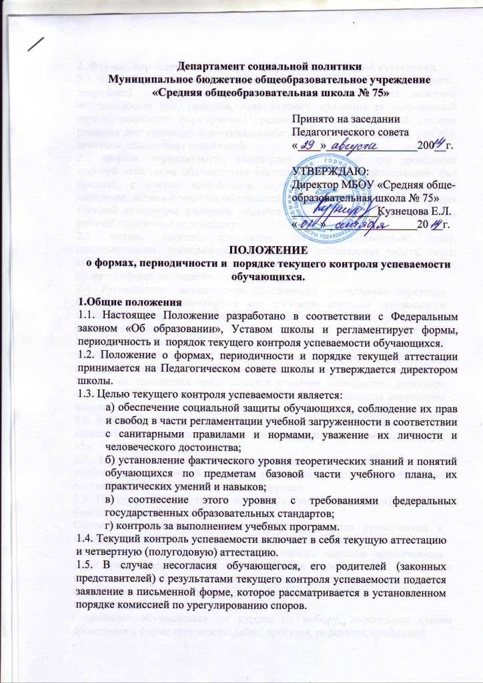

2. Формы, периодичность и порядок проведения текущей аттестации.
2.1. Текущая аттестация проводится в течение учебного периода (четверти, полугодия) с целью систематического контроля уровня освоения обучающимися тем, разделов, глав учебных программ за оцениваемый период, прочности формируемых предметных знаний и умений, степени развития деятельностно-коммуникативных умений, универсальных учебных действий, ценностных ориентаций.
2.2. Формы, периодичность, количество мероприятий при проведении текущей аттестации обучающихся определяет учитель, преподающий этот предмет, с учетом контингента обучающихся, содержания учебного материала, используемых им образовательных технологий. Избранная форма текущей аттестации учителем подается одновременно с представлением рабочей программы по предмету.
2.3. Формы текущей аттестации: устный (письменный) ответ, самостоятельная, проверочная, практическая, лабораторная работа, зачет, контрольная работа, тест, индивидуальные задания, творческая работа, проект, реферат, сообщение.
2.4. Руководители методических объединений, заместители директора школы по УВР контролируют ход текущего контроля успеваемости обучающихся, при необходимости оказывают методическую помощь учителю в его проведении.
2.5. Обязательными при проведении текущей аттестации являются следующие виды контроля: входной контроль по математике и русскому языку, самоконтроль, взаимоконтроль, административный контроль. График их проведения представляется учителем заместителю директора школы по УВР на каждую четверть (полугодие), утверждается директором школы.
2.6. Успеваемость всех обучающихся 2 (начиная со второй четверти), 3-11 классов школы подлежит текущему контролю в виде отметок «2», «3», «4», «5».
2.7. Текущий контроль успеваемости обучающихся 1 класса в течение учебного года и в первой четверти 2 класса осуществляется без фиксации достижений обучающихся в классном журнале.
2.8. По курсу ОРКСЭ, курсам по выбору, элективным курсам вводится безотметочное обучение.
Объектом оценивания по курсу ОРКСЭ становится нравственная и культурологическая компетентность ученика, рассматриваемые как универсальная способность человека понимать значение нравственных норм, правил морали, веры и религии в жизни человека, семьи, общества, воспитание потребности к духовному развитию, которая проводится в форме проведения тестовых заданий разных типов и презентации творческих работ.
Оценивание обучающихся по курсам по выбору, элективным курсам проводится в форме творческих работ, проектов, рефератов, сообщений.
2.9. Отметки за устный (письменный) ответ выставляются в журнал в конце урока.
2.10. Успеваемость обучающихся, занимающихся по индивидуальному учебному плану, подлежит текущему контролю по предметам, включенным в этот план.
2.11. Учитель обязан систематически проверять и оценивать знания обучающихся. Критерии оценивания по каждому предмету разрабатываются методическим объединением по данному предмету.
2.12. Обучающимся предъявляются требования только к таким умениям и навыкам, над которыми они работали или работают к моменту проверки.
2.13. Результаты работ обучающихся контрольного характера должны быть отражены в классном журнале к следующему уроку по этому предмету.
2.14. Обучающиеся, временно пребывающие в санаторно-лесных школах, реабилитационных образовательных учреждениях, лечебно-профилактических учреждениях, детских оздоровительных учреждениях, аттестуются на основе их аттестации в этих учреждениях.
2.15. От текущего контроля успеваемости освобождаются обучающиеся, получающие образование в форме экстерната, семейного образования.

3. Формы, периодичность и порядок проведения четвертной (полугодовой) аттестации.
  - Четвертная (полугодовая) аттестация проводится по итогам учебного периода (четверти, полугодия) с целью определения качества освоения обучающимися содержания учебных программ (полнота, прочность, осознанность, системность) по завершении определенного временного промежутка (четверть, полугодие). Отметка обучающегося за четверть (полугодие) выставляется на основе результатов текущего контроля успеваемости как среднее арифметическое всех отметок, полученных при текущей аттестации.
  - Четвертной аттестации подлежат обучающиеся 3-9 классов, обучающиеся 2 классов аттестуются, начиная со второй четверти.
  - Полугодовой аттестации подлежат обучающиеся 5-8 классов по информатике, обществознанию, ОБЖ, искусству (музыке), искусству (ИЗО); 6 классов – по географии, 9 классов - по обществознанию, ОБЖ, ТПК; 10-11 классов.
  - Обучающиеся 2-9 классов аттестуются при наличии не менее трех отметок. Если предмет ведется более 3 часов в неделю – не менее пяти отметок.
  - Обучающиеся 10-11 классов аттестуются при наличии не менее пяти отметок.
  - Не аттестуются обучающиеся 4 классов по курсу ОРКиСЭ, обучающиеся 9 классов по курсам по выбору, обучающиеся 10, 11 классов по элективным курсам.
  - Обучающиеся, пропустившие 2/3 учебного времени, отводимого на изучение предмета, при отсутствии минимального количества отметок для аттестации за четверть (полугодие), не аттестуются. В классный журнал в соответствующей графе отметка не выставляется.
  - Четвертные (полугодовые) отметки выставляются в течение трех дней до начала каникул. Классные руководители сведения о результатах четвертной (полугодовой) аттестации обучающегося обязаны довести до сведения их родителей (законных представителей) путём выставления отметок в дневники обучающихся, а в случае неудовлетворительных результатов – в письменном виде под роспись родителей (законных представителей) обучающегося с указанием даты ознакомления.

